EKO FOTOGRAFIJA MJESECA TRAVNJA

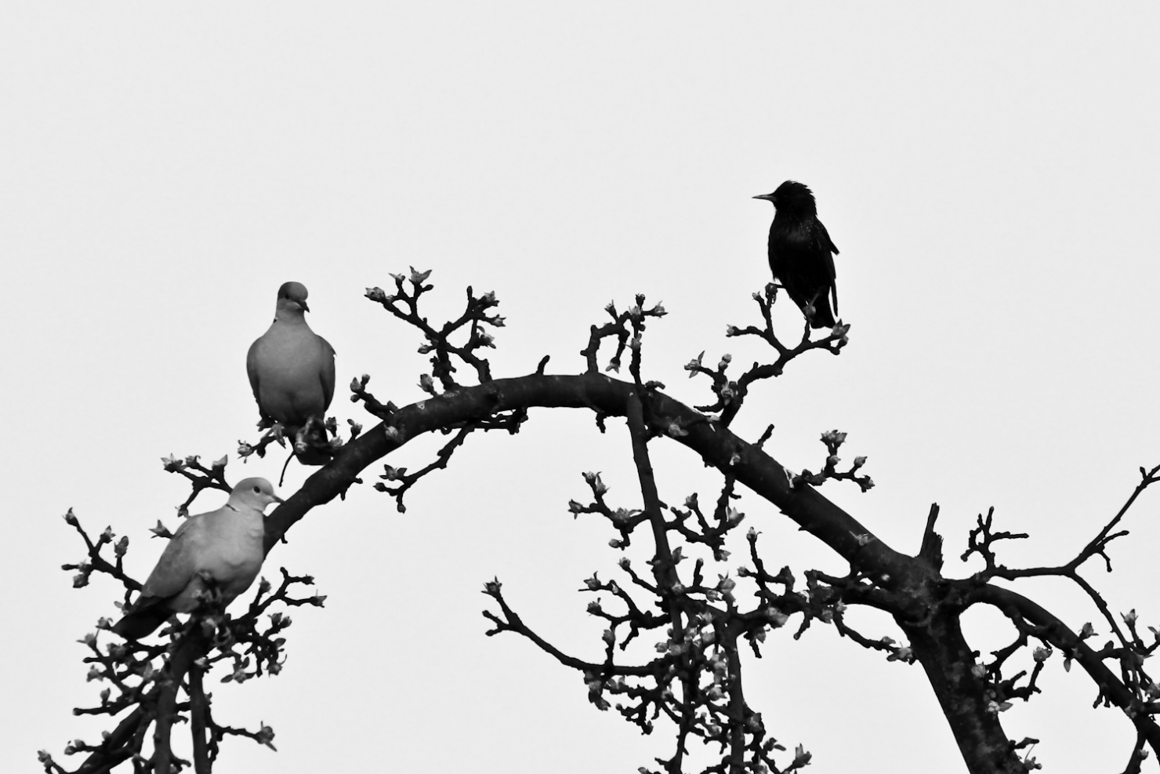

„IZBACI ULJEZA“- Paul Šiptar, 2.a

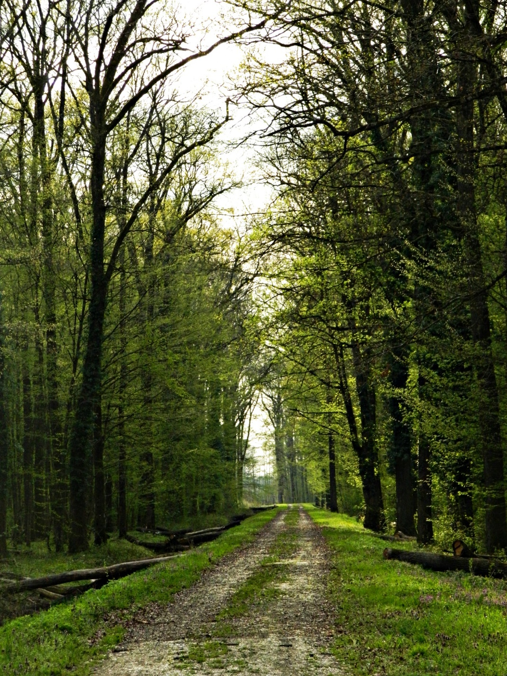

„PUT U NEPOZNATO“- Paula Laščan, 2.b

